PLC2接收端程序：照抄视频案例UDP程序，就是不成功，不知道问题出在哪里？
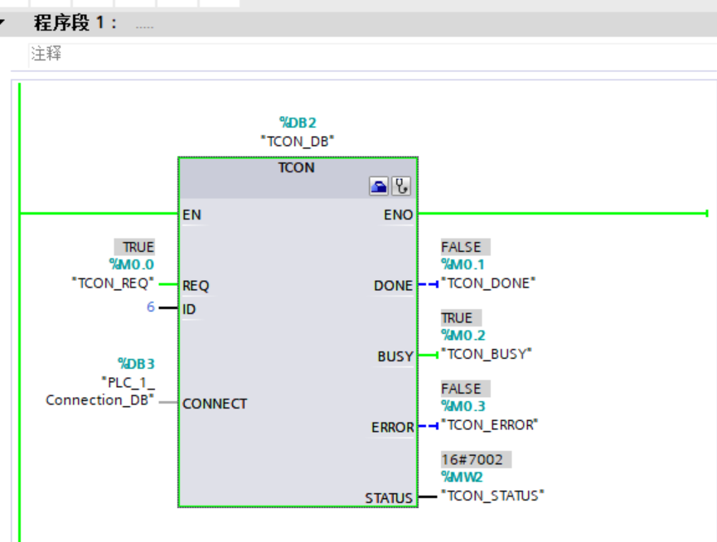
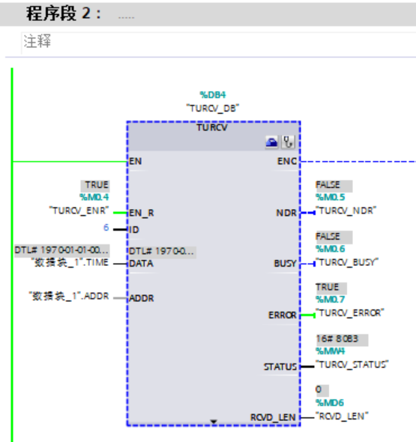
UDP通讯发送端：不知问题出在哪里？
